***ПРИЛОЖЕНИЕ А***

***Памятка для программиста***

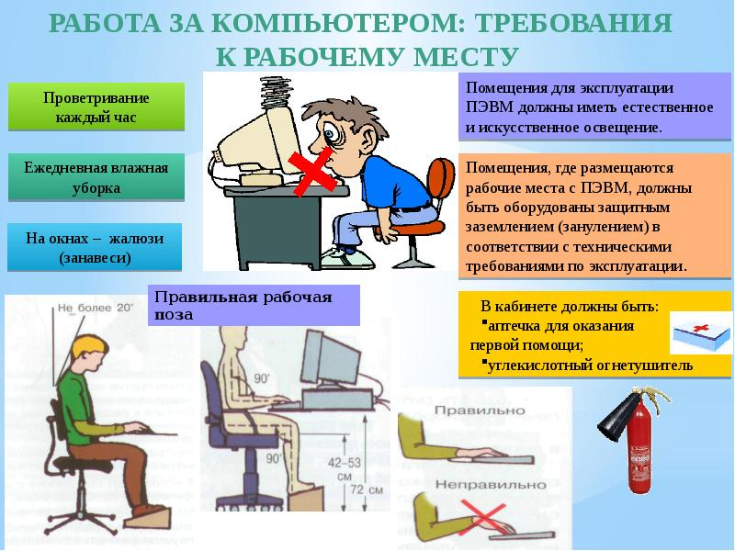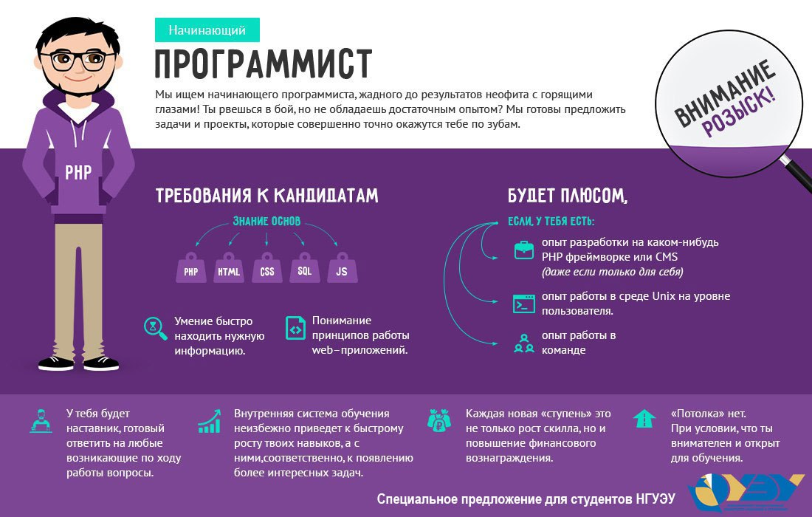

***Тест онлайн***

https://www.testwizard.ru/test.php?id=59077

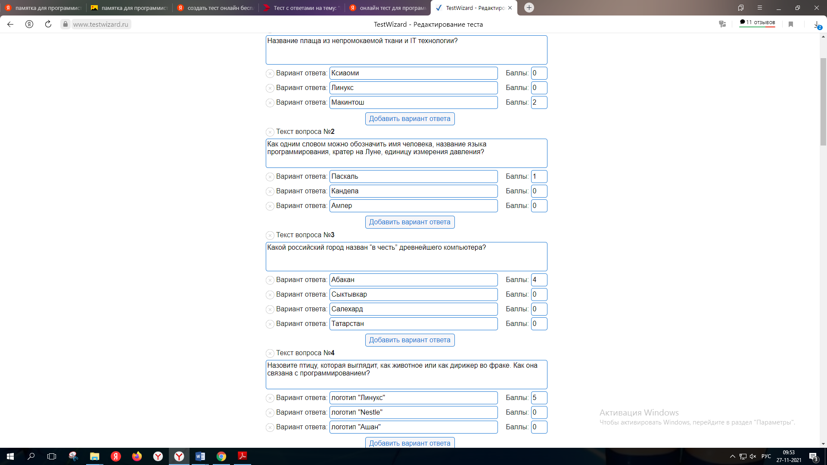

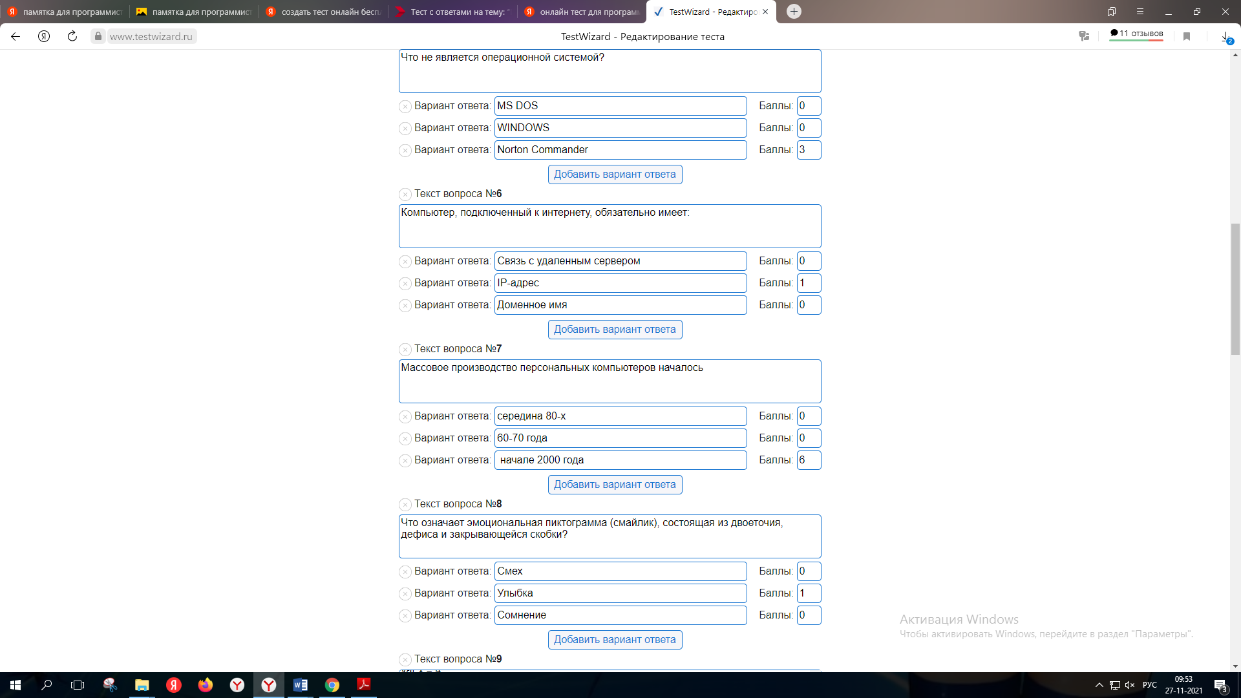

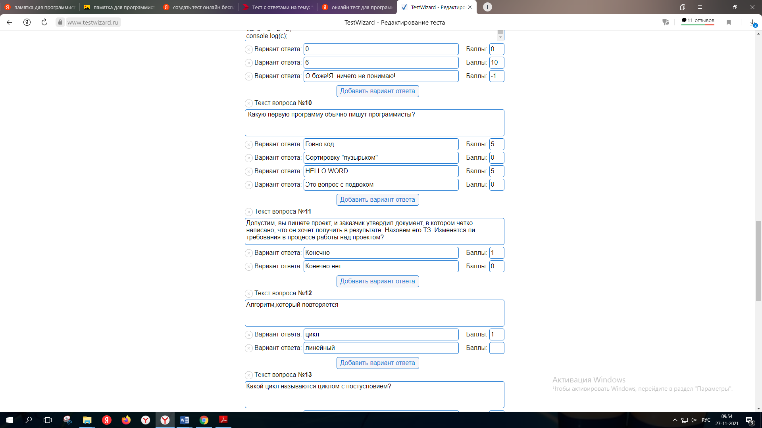

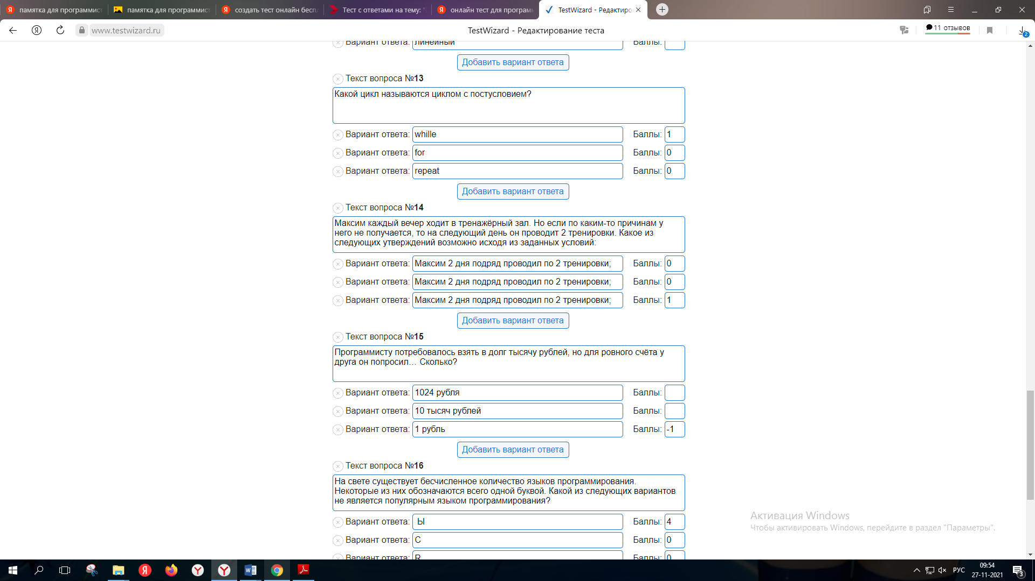

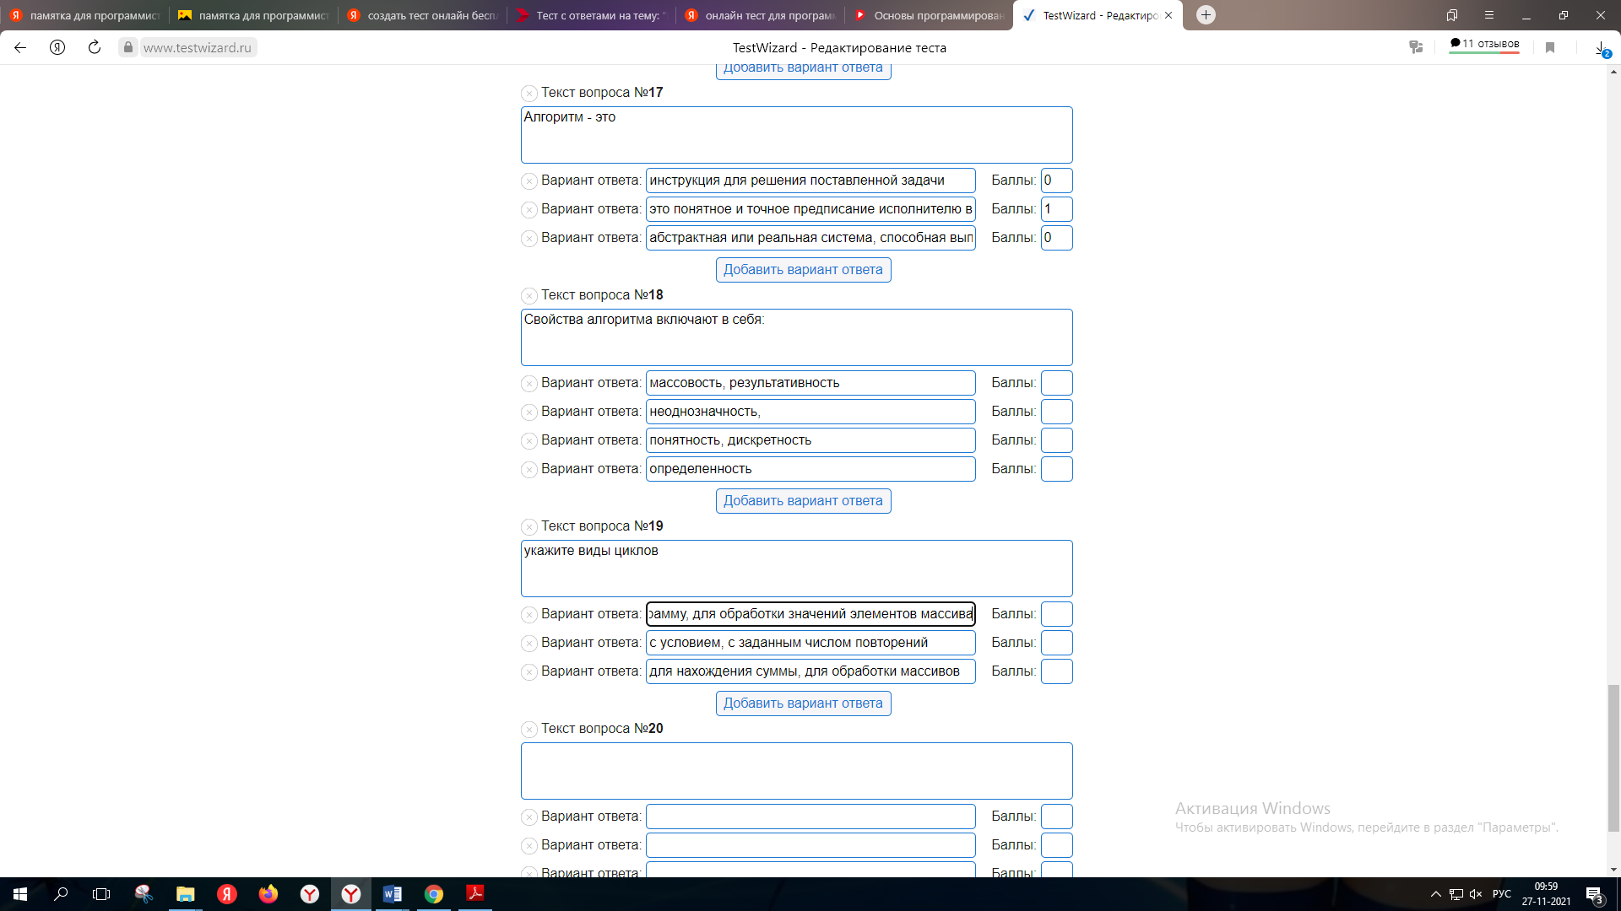

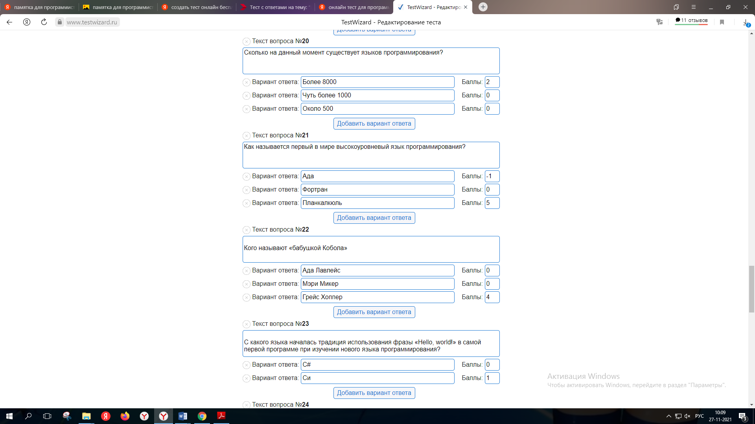

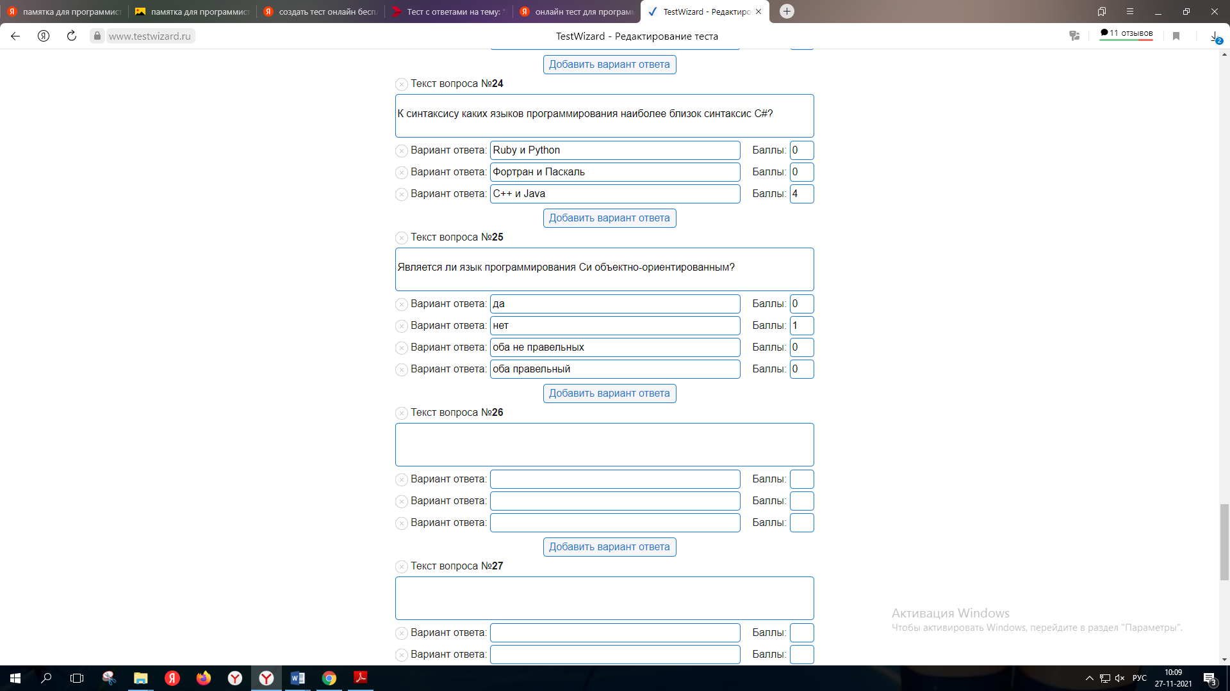

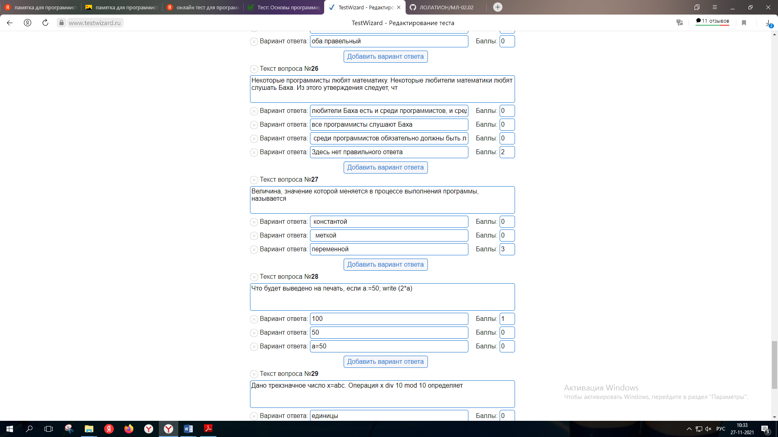

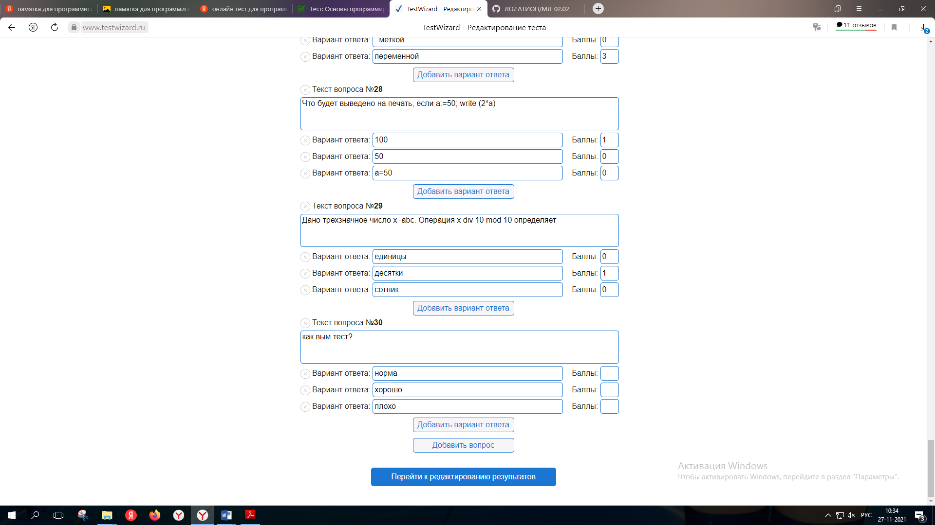

***Презентация***

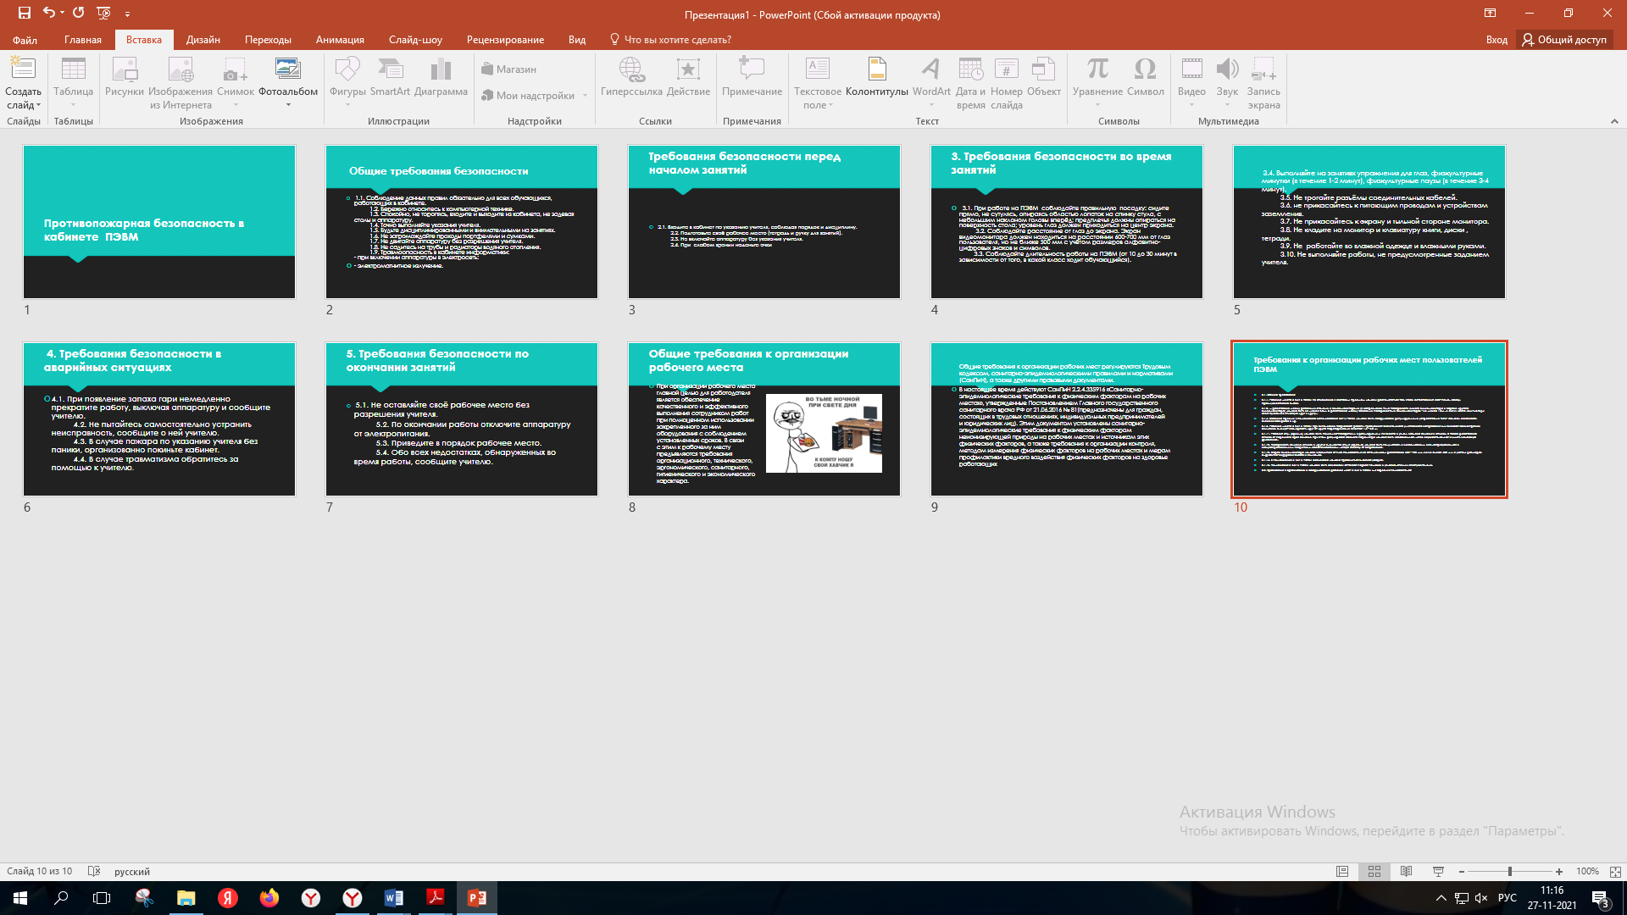

***Приложение Б***

Задача№1.Дан массив A целых чисел, содержащий 30 элементов. Вычислить и вывести сумму тех элементов, которые кратны

|  |  |
| --- | --- |
| Параметр | Значение |
| 1 | 2 |
| Основные предметно-значимые сущности | mas A(30) |
| Основные предметно-значимые атрибуты сущностей | Язык программы:С#  Алгорит программы: |
| Основные требования к функциям системы: | Mas A содержит только положительные числа (30) |
| Дополнительно |  |
|  |  |

Задача №2

Написать метод, вычисляющий значение sin(x) + cos(2 * x). С его помощью определить, в какой из точек a, b или с значение будет минимальным.

|  |  |
| --- | --- |
| Параметр | Значение |
| 1 | 2 |
| Основные предметно-значимые сущности | a, b, c, x, V |
| Основные предметно-значимые атрибуты сущностей | Язык программы : С# |
| Основные требования к функциям системы: | Алгоритм программы:  Ввод значения a, b, c, x  Расчет по формуле:  V=sin(x) + cos(2 * x)  Рассматриваем получвшиеся значения  И сравниваем их с точками a, b, c  И выводим самое минимальное из этих точек на экран |
| Дополнительно |  |

***Приложение В***

Задача№1.Дан массив A целых чисел, содержащий 30 элементов. Вычислить и вывести сумму тех элементов, которые кратны 5

|  |  |
| --- | --- |
| Параметр | Значение |
| 1 | 2 |
| Основные предметно-значимые сущности | mas A(30) |
| Основные предметно-значимые атрибуты сущностей | Язык программы:С#  Алгорит программы: |
| Основные требования к функциям системы: | Mas A содержит только положительные числа (30) |
| Дополнительно |  |
|  |  |

Задание 1.

Задание 1. 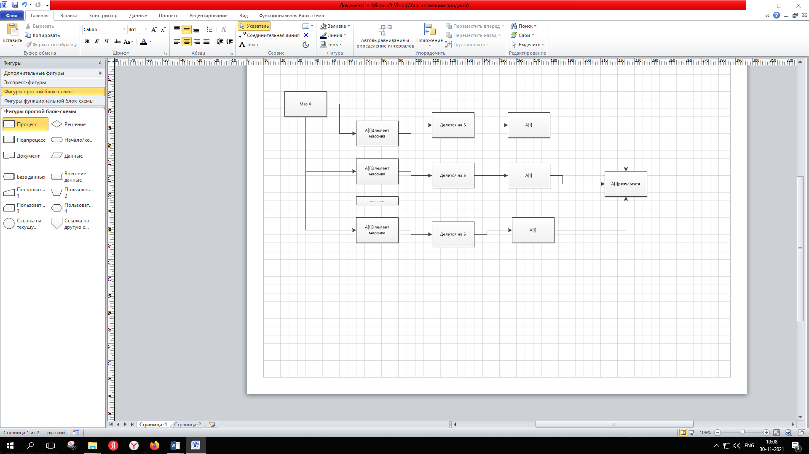

Задание 2.

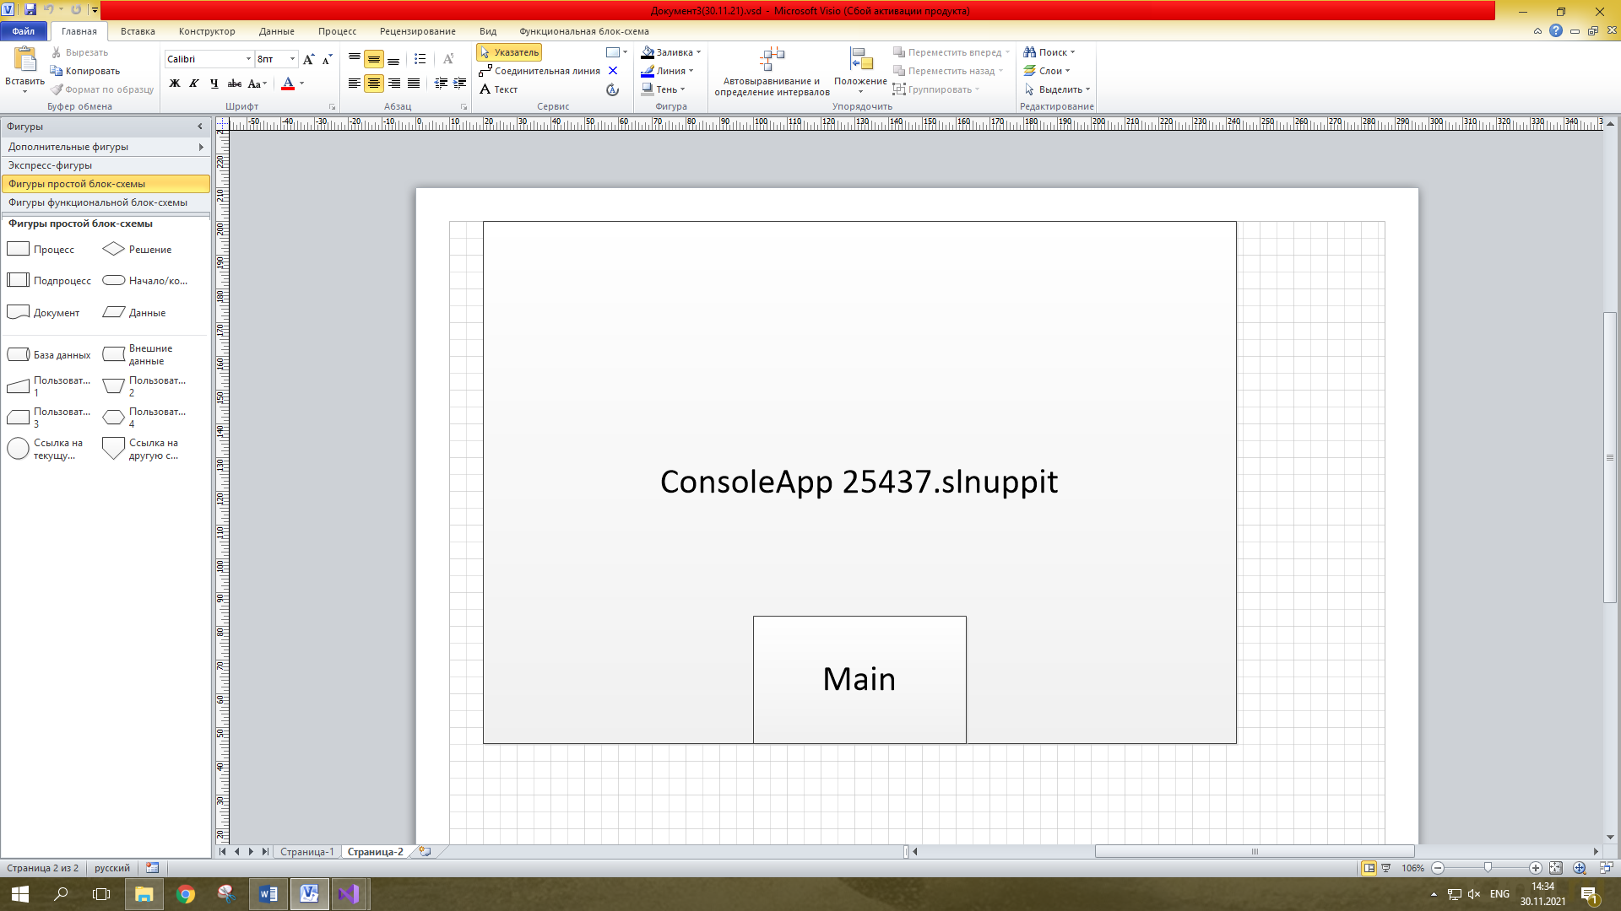

*ЗАДАНИЕ №3*

## *Наименование и область применения*

## *Наименование*

*Программный модуль «Анализ предметной области. Определение требований проекта»*

## *Область применения*

*Делит число на определенное числа если не делится отбрасывает, а если делится выводит на экран*

## *Основание для разработки*

## *Основание*

*Программа разрабатывается на основе документа*

## *Тема разработки*

## *Разработка программного модуля «Анализ предметной области. Определение требований проекта»*

## *Исполнитель:*

*Группа 2 ИСП Константинов Кирилл*

## *Соисполнители*

*Нет.*

## *Назначение разработки*

*Программа предназначена для нахождения чисел в массиве которые делятся на 2 и меньше 0.*

## *Технические требования к программе или программному изделию*

## *Требования к функциональным характеристикам*

## *Функциональные требования*

*Программа должна обеспечивать возможность выполнения следующих функций:*

* *ввод и корректировка информации о соискателях;*
* *удаление информации о соискателях;*
* *ввод, корректировка информации о работодателях;*
* *удаление информации о работодателях;*
* *поиск соискателей, удовлетворяющих требованиям работодателей;*
* *поиск работодателей, удовлетворяющих критериям соискателей;*
* *формирование отчетов по вакантным должностям, предоставляемых фирмами;*
* *формирование отчетов по квалификациям соискателей на получение вакантных должностей;*

## *Исходные данные*

* *резюме соискателя;*
* *заявки работодателей.*

## *Требования к надежности*

*В разрабатываемой системе необходимо предусмотреть следующие меры защиты:*

* *контроль вводимой информации;*
* *разграничение прав доступа;*
* *защиту от несанкционированного доступа посредствам паролей;*
* *возможность резервного копирования;*
* *автоматического сохранения изменений после завершения транзакций.*

*Время восстановления после отказа, вызванного сбоем электропитания технических средств (иными внешними факторами), не фатальным сбоем операционной системы, не должно превышать времени, необходимого на перезагрузку операционной системы и запуск программы.*

*Время восстановления после отказа, вызванного неисправностью технических средств, фатальным сбоем (крахом) операционной системы, не должно превышать времени, требуемого на устранение неисправностей технических средств и переустановки программных средств.*

## *Условия эксплуатации*

*Минимальное количество персонала, требуемого для работы программы, должно составлять не менее 2 штатных единиц - системный программист и конечный пользователь программы - оператор.*

*Системный программист должен иметь минимум среднее техническое образование.*

*В перечень задач, выполняемых системным программистом, должны входить:*

* *задача поддержания работоспособности технических средств;*
* *задачи установки (инсталляции) и поддержания работоспособности системных программных средств - операционной системы;*
* *задача установки (инсталляции) программы.*

*Конечный пользователь программы (агент по недвижимости) должен обладать практическими навыками работы с графическим пользовательским интерфейсом операционной системы.*

## *Требования к составу и параметрам технических средств*

*В состав технических средств должен входить IBM-совместимый персональный компьютер (ПЭВМ), включающий в себя:*

* *Процессор Intel(R) Pentium(R) CPU G3260 @ 3.30GHz 3.30 GHz;*
* *оперативную память 4,00 ГБ (доступно: 3,87 ГБ);*
* *жесткий диск объемом 150 Гб, и выше;*
* *манипулятор типа «мышь»;*
* *и так далее...*

## *Требования к информационной и программной совместимости*

*Системные программные средства, используемые программой, должны быть представлены локализованной версией операционной системы Windows 10.*

## *Требования к маркировке и упаковке*

*Не предъявляются.*

## *Требования к транспортированию и хранению*

*Не предъявляются.*

## *Специальные требования*

*Программа должна быть снабжена графическим интерфейсом.*

## *Технико-экономические показатели*

*Ориентировочная экономическая эффективность не рассчитывается.*

*Предполагаемое число использования программы в год – ежедневное использование программы, за исключением выходных дней, в течение рабочего дня.*

## *Стадии и этапы разработки*

## *Стадии разработки*

*Разработка должна быть проведена в три стадии:*

* *разработка технического задания;*
* *рабочее проектирование;*
* *внедрение.*

## *Этапы разработки*

*На стадии разработки технического задания должен быть выполнен этап разработки, согласования и утверждения настоящего технического задания.*

*На стадии рабочего проектирования должны быть выполнены перечисленные ниже этапы работ:*

* *изучение предметной области*
* *проектирование системы*
* *разработка программного программы;*
* *разработка программной документации;*
* *тестирование и отладка программы.*
* *внедрение программы*

## *Порядок контроля и приемки*

https://github.com/LOLATHION

***Приложения Г***

***Задание 1.***

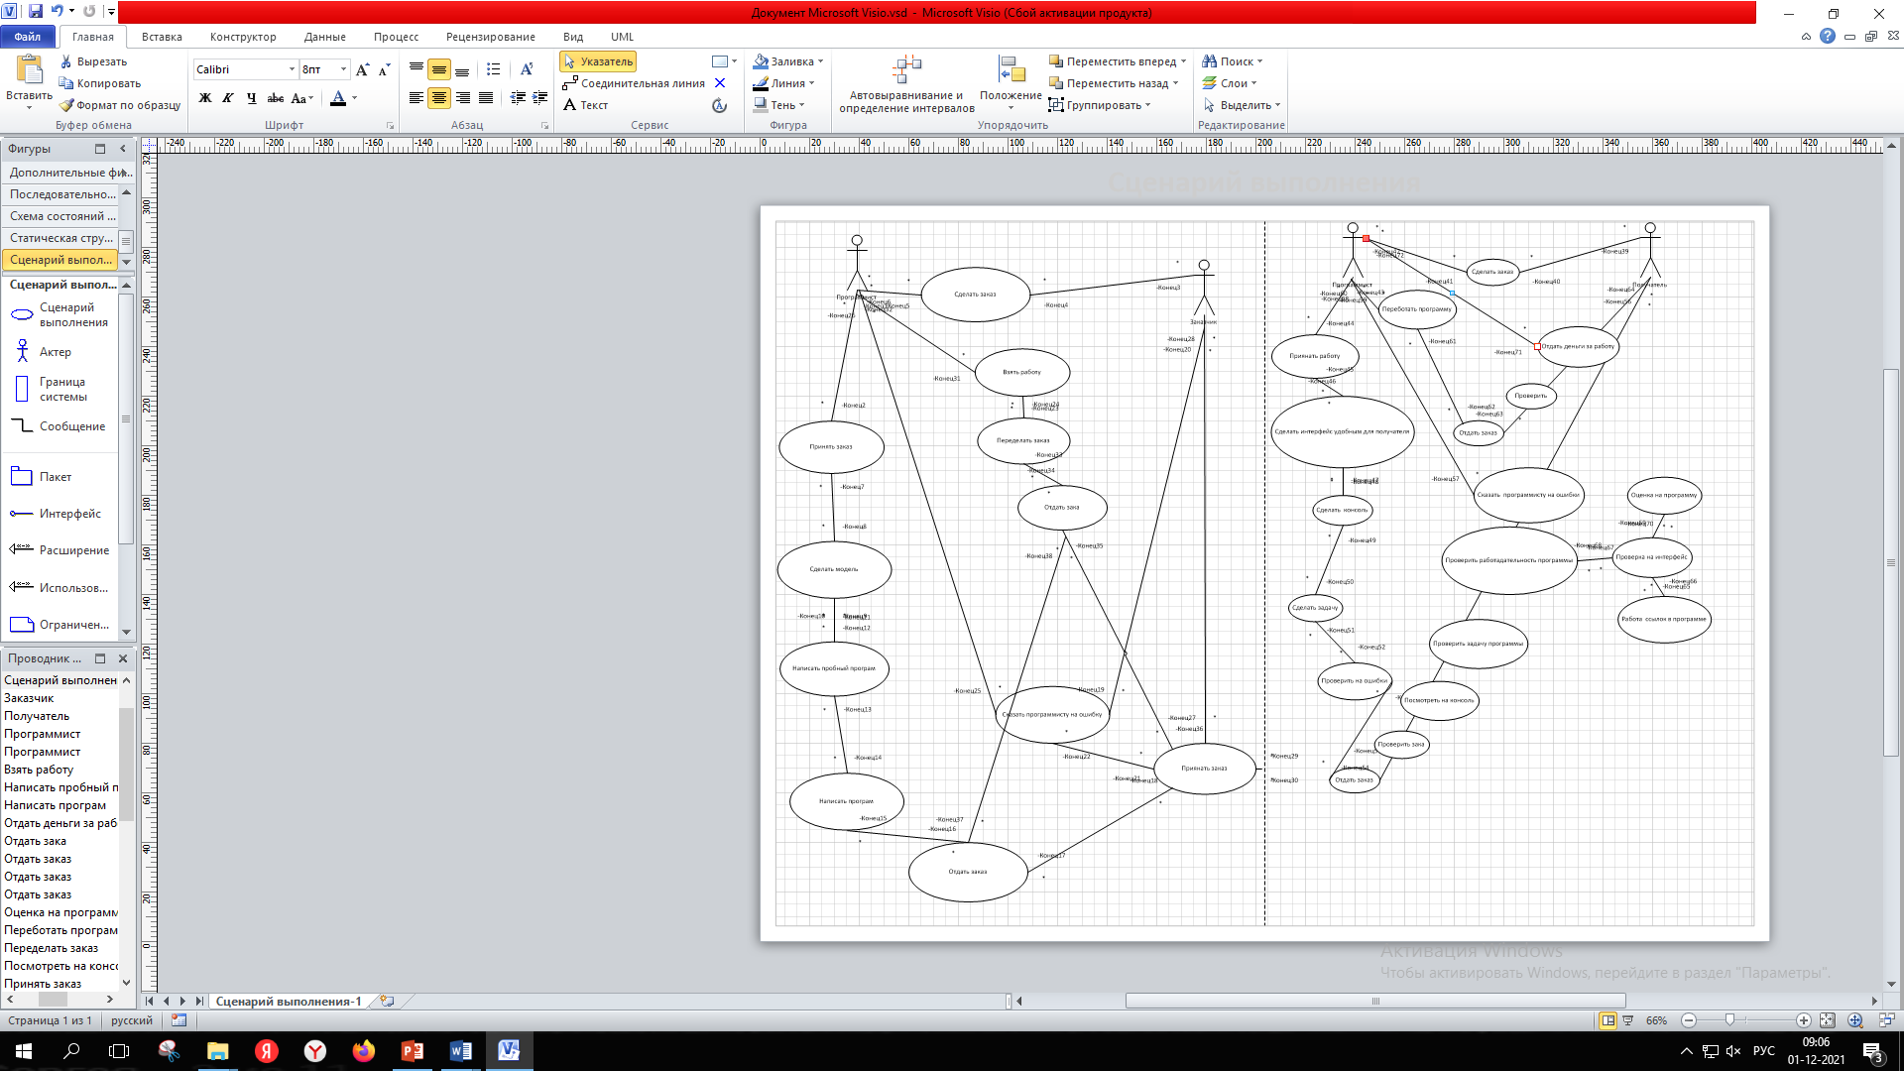

***Задание 2.***

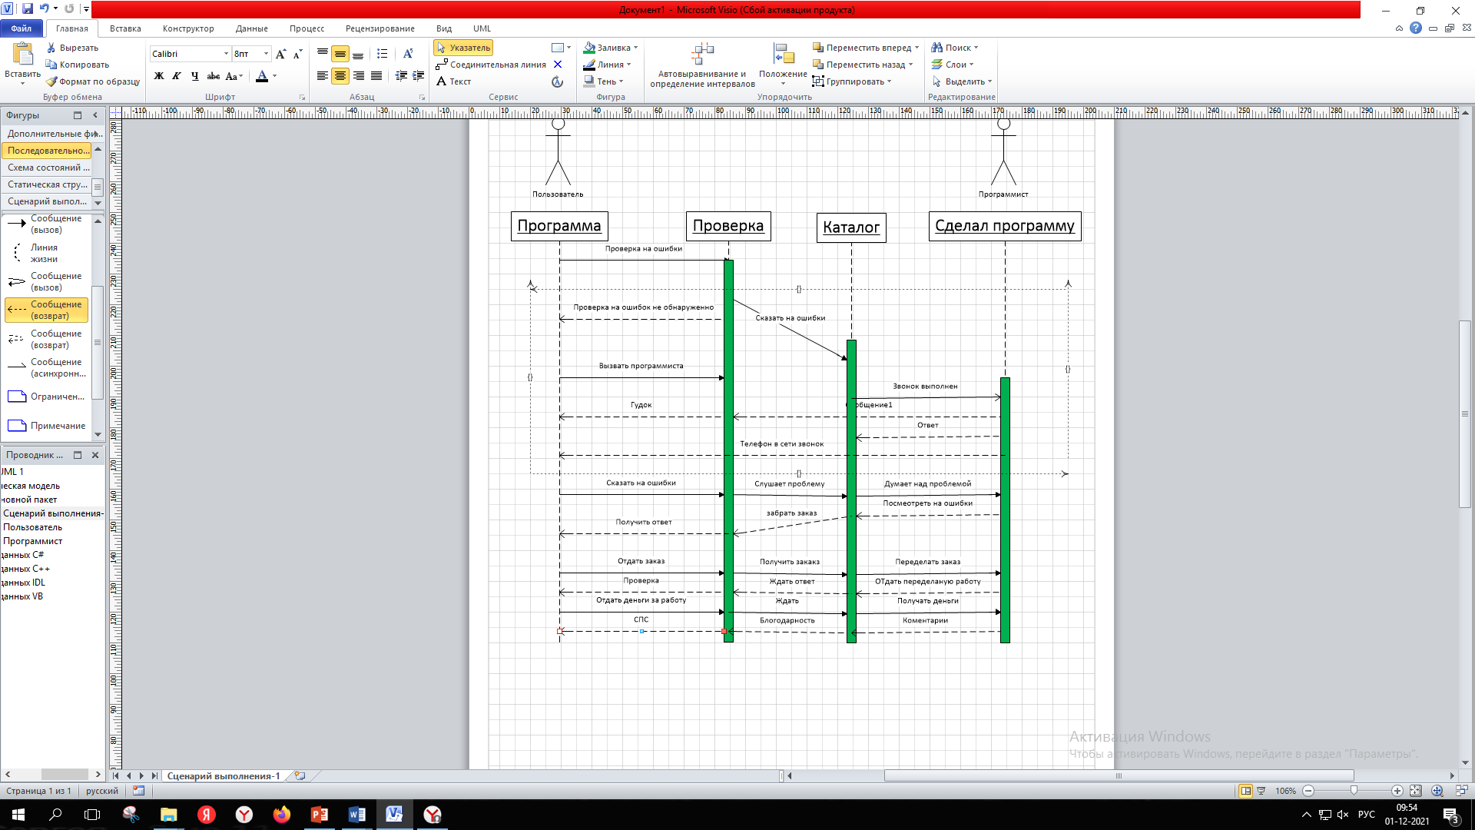

***Задание 3.***

|  |  |  |  |
| --- | --- | --- | --- |
| Название подсистемы | Название функции | Информационная среда | |
| Входные данные | Выходные данные |
| Назначение (наименование)  Тип, ограничения | Назначение (наименование)  Тип, ограничения |
| 1 Матричная | 1.1 Ввод матрицы | Матрица y (30)  x | Матрица Y (30) |
| 2 Настройки параметров | 2.1 Числа, кратные пяти  (x) | X=x/5 | X |
| 3 Выводная | 3.1 Матрица | Матрица y (30)  x | Матрица Y (30)  X |

***Приложение Д***

***Задание 1.***

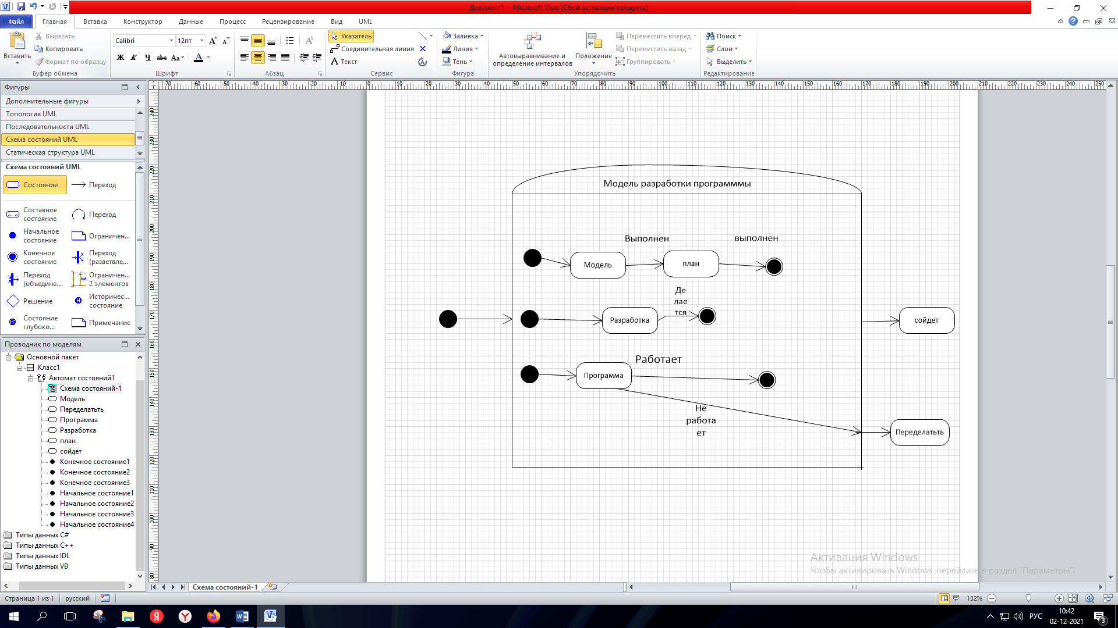

***Задание 2.***

*Пояснительная записка*

1. *Структура документа:*
2. [*1 ОБЩИЕ ПОЛОЖЕНИЯ*](http://www.rugost.com/index.php?option=com_content&view=article&id=134:q-q12&catid=26&Itemid=63#1)
3. [*1.1 Наименование проектируемой автоматизируемой системы*](http://www.rugost.com/index.php?option=com_content&view=article&id=134:q-q12&catid=26&Itemid=63#1_1)
4. [*1.2 Документы, на основании которых ведется проектирование*](http://www.rugost.com/index.php?option=com_content&view=article&id=134:q-q12&catid=26&Itemid=63#1_2)
5. [*1.3 Организации, участвующие в разработке*](http://www.rugost.com/index.php?option=com_content&view=article&id=134:q-q12&catid=26&Itemid=63#1_3)
6. [*1.4 Стадии и сроки исполнения*](http://www.rugost.com/index.php?option=com_content&view=article&id=134:q-q12&catid=26&Itemid=63#1_4)
7. [*1.5 Цели, назначение и области использования*](http://www.rugost.com/index.php?option=com_content&view=article&id=134:q-q12&catid=26&Itemid=63#1_5)
8. [*1.6 Соответствие проектных решений нормам и правилам техники безопасности, пожаро- и взрывобезопасности*](http://www.rugost.com/index.php?option=com_content&view=article&id=134:q-q12&catid=26&Itemid=63#1_6)
9. [*1.7 Нормативно-технические документы*](http://www.rugost.com/index.php?option=com_content&view=article&id=134:q-q12&catid=26&Itemid=63#1_7)
10. [*1.8 НИРы и изобретения, используемые при разработке системы*](http://www.rugost.com/index.php?option=com_content&view=article&id=134:q-q12&catid=26&Itemid=63#1_8)
11. [*1.9 Очередность создания системы*](http://www.rugost.com/index.php?option=com_content&view=article&id=134:q-q12&catid=26&Itemid=63#1_9)
12. [*2 ОПИСАНИЕ ПРОЦЕССА ДЕЯТЕЛЬНОСТИ*](http://www.rugost.com/index.php?option=com_content&view=article&id=134:q-q12&catid=26&Itemid=63#2)
13. [*3 ОСНОВНЫЕ ТЕХНИЧЕСКИЕ РЕШЕНИЯ*](http://www.rugost.com/index.php?option=com_content&view=article&id=134:q-q12&catid=26&Itemid=63#3)
14. [*3.1 Структура системы, перечень подсистем*](http://www.rugost.com/index.php?option=com_content&view=article&id=134:q-q12&catid=26&Itemid=63#3_1)
15. [*3.2 Способы и средства связи для информационного обмена между компонентами подсистем*](http://www.rugost.com/index.php?option=com_content&view=article&id=134:q-q12&catid=26&Itemid=63#3_2)
16. [*3.3 Взаимосвязь АС со смежными системами*](http://www.rugost.com/index.php?option=com_content&view=article&id=134:q-q12&catid=26&Itemid=63#3_3)
17. [*3.4 Режимы функционирования системы*](http://www.rugost.com/index.php?option=com_content&view=article&id=134:q-q12&catid=26&Itemid=63#3_4)
18. [*3.5 Численность, функции и квалификация персонала*](http://www.rugost.com/index.php?option=com_content&view=article&id=134:q-q12&catid=26&Itemid=63#3_5)
19. [*3.6 Обеспечение потребительских характеристик системы*](http://www.rugost.com/index.php?option=com_content&view=article&id=134:q-q12&catid=26&Itemid=63#3_6)
20. [*3.7 Функции, выполняемые системой*](http://www.rugost.com/index.php?option=com_content&view=article&id=134:q-q12&catid=26&Itemid=63#3_7)
21. [*3.8 Комплекс технических средств*](http://www.rugost.com/index.php?option=com_content&view=article&id=134:q-q12&catid=26&Itemid=63#3_8)
22. [*3.9 Информационное обеспечение системы*](http://www.rugost.com/index.php?option=com_content&view=article&id=134:q-q12&catid=26&Itemid=63#3_9)
23. [*3.10 Программное обеспечение системы*](http://www.rugost.com/index.php?option=com_content&view=article&id=134:q-q12&catid=26&Itemid=63#3_10)
24. [*4 МЕРОПРИЯТИЯ ПО ПОДГОТОВКЕ ОБЪЕКТА АВТОМАТИЗАЦИИ К ВВОДУ СИСТЕМЫ В ДЕЙСТВИЕ*](http://www.rugost.com/index.php?option=com_content&view=article&id=134:q-q12&catid=26&Itemid=63#4)
25. [*4.1 Приведение информации к виду, пригодному для обработки на ЭВМ*](http://www.rugost.com/index.php?option=com_content&view=article&id=134:q-q12&catid=26&Itemid=63#4_1)
26. [*4.2 Мероприятия по подготовке персонала*](http://www.rugost.com/index.php?option=com_content&view=article&id=134:q-q12&catid=26&Itemid=63#4_2)
27. [*4.3 Организация необходимых подразделений и рабочих мест*](http://www.rugost.com/index.php?option=com_content&view=article&id=134:q-q12&catid=26&Itemid=63#4_3)
28. [*4.4 Изменение объекта автоматизации*](http://www.rugost.com/index.php?option=com_content&view=article&id=134:q-q12&catid=26&Itemid=63#4_4)
29. [*4.5 Дополнительные мероприятия*](http://www.rugost.com/index.php?option=com_content&view=article&id=134:q-q12&catid=26&Itemid=63#4_5)

*1 ОБЩИЕ ПОЛОЖЕНИЯ*

*УКАЗАНИЯ ГОСТ:  
В разделе "Общие положения" приводят:  
1) Название АС: Выполнение работ внутреннего програмирования програмного продукта: разработка схем проекта математическое моделирование; наименования документов: Word, Visio,   
2) 2ИСП  
3) Цель создания подобных программ является моделирование времени работы объекта от создания до завершения. Так же они используются для прямого и обратного проектирования системы;  
4) подтверждение соответствия проектных решений действующим нормам и правилам техники безопасности, пожарно и взрывобезопасности и т. п.;  
5) При создании схем были учтены правила, записанные либо в метадических указаниях, либо в техническом задании;  
6) сведения о НИР, передовом опыте, изобретениях, использованных при разработке проекта;  
7)Очередность создания системы:*

*1. запуск программы для моделирования системы*

*2. вставка нужных моделей*

*3. запись всех действий в системе*

*4. оформление готового варианта системы*

*1.1 Наименование проектируемой автоматизируемой системы*

*Анализ предметной области. Определение требований проекта.*

*1.2 Документы, на основании которых ведется проектирование*

*Названия документов, по которым создавалась схема:*

*Шаблон диаграммы Состояний.*

*1.3 Организации, участвующие в разработке*

*Группа 2ИСП*

*1.4 Стадии и сроки исполнения*

*Срок – 02.12.2021*

*1. Читаем и анализируем поставленную задачу*

*2. Делаем необходимые действия (строим диаграмму)*

*3. Приводим все к конечному результат.*

*1.5 Цели, назначение и области использования*

*Наиболее важной целью создания подобных программ является моделирование времени работы объекта от создания до завершения. Подобная диаграмма так же используется для прямого и обратного проектирования системы.*

*1.6 Соответствие проектных решений нормам и правилам техники безопасности, пожаро- и взрывобезопасности*

*см. Приложение А*

*1.7 Нормативно-технические документы*

*Технический документ, предоставленный студенту 2исп группы*

*02.12.2021.docx*

*1.8 НИРы и изобретения, используемые при разработке системы*

*ФОРМАЛЬНОЕ СОДЕРЖАНИЕ:  
При разработке системы никакие НИРы и изобретения не использовались.*

*1.9 Очередность создания системы*

*Очередность создания системы описана в разделе 1.4. «Стадии и сроки исполнения».*

*2 ОПИСАНИЕ ПРОЦЕССА ДЕЯТЕЛЬНОСТИ*

*2.1 Описание постановки задачи:*

*1. Берем готовую информацию из прошлой схемы*

*2. Думаем, кто будет действовать через точку начала в данной схеме*

*3. Берем каждую точку начала и прописываем каждый ее шаг*

*4. Приводим каждую точку начала к концу*

*2.2 Планирование структуры организаций, штатных расписаний и кадровых политик*

*1 человек*

*3 ОСНОВНЫЕ ТЕХНИЧЕСКИЕ РЕШЕНИЯ*

*УКАЗАНИЯ ГОСТ*

*3.1 Структура системы, перечень подсистем*

*Подсистемы – пользователь, программист*

*Система- программа*

*(См приложение Г)*

*3.2 Способы и средства связи для информационного обмена между компонентами подсистем*

*Компьютер, телефон*

*3.3 Взаимосвязь АС со смежными системами*

*АС Кадры должна взаимодействовать следующими смежными системами:  
- Смежная система 1;  
- Смежная система 2.*

*Возможны следующие варианты обмена (АС Кадры и Смежная система 1):  
- Экспорт нормативно-справочной информации;  
- Экспорт выписок штатных расписаний;  
- Импорт нормативно-справочной информации;  
- т.д.  
Результаты выполнения операций импорта и экспорта данных должны регистрироваться в специальном журнале событий и предоставляться по запросу пользователя.*

*3.4 Режимы функционирования системы*

*Для АС Кадры определены следующие режимы функционирования:  
- Нормальный режим функционирования;  
- Аварийный режим функционирования.*

*Основным режимом функционирования АС является нормальный режим.  
В нормальном режиме функционирования системы:  
- клиентское программное обеспечение и технические средства пользователей и администратора системы обеспечивают возможность функционирования в течение рабочего дня (с 09:00 до 18:00) пять дней в неделю;  
- серверное программное обеспечение и технические средства северов обеспечивают возможность круглосуточного функционирования, с перерывами на обслуживание;  
- исправно работает оборудование, составляющее комплекс технических средств;  
- исправно функционирует системное, базовое и прикладное программное обеспечение системы.  
Для обеспечения нормального режима функционирования системы необходимо выполнять требования и выдерживать условия эксплуатации программного обеспечения и комплекса технических средств системы, указанные в соответствующих технических документах (техническая документация, инструкции по эксплуатации и т.д.).*

*Аварийный режим функционирования системы характеризуется отказом одного или нескольких компонент программного и (или) технического обеспечения.  
В случае перехода системы в предаварийный режим необходимо:  
- завершить работу всех приложений, с сохранением данных;  
- выключить рабочие станции операторов;  
- выключить все периферийные устройства;  
- выполнить резервное копирование БД.  
После этого необходимо выполнить комплекс мероприятий по устранению причины перехода системы в аварийный режим.*

*3.5 Численность, функции и квалификация персонала*

*В требованиях к численности и квалификации персонала на АС приводят:  
- требования к численности персонала (пользователей) АС;  
- требования к квалификации персонала, порядку его подготовки и контроля знаний и навыков;  
- требуемый режим работы персонала АС.*

*Для эксплуатации АС Кадры определены следующие роли:  
- Системный администратор;  
- Администратор баз данных;  
- Администратор информационной безопасности;  
- Пользователь.*

*3.6 Обеспечение потребительских характеристик системы*

*ПРИМЕР СОДЕРЖАНИЯ:  
В состав основных потребительских характеристик системы входят:  
- надежность;  
- безопасность;  
- производительность;  
- масштабируемость.  
Масштабируемость:  
Масштабируемость АС Кадры обеспечивается следующими основными способами:  
- ...  
- …  
  
Производительность:  
Общая производительность программы определяется следующими основными характеристиками:  
- Количество вписанных в нее функций действий и т.д  
  
т.д.  
пр.*

*3.7 Функции, выполняемые системой*

*Выводит массив с числами, вычисляемые по формуле:*

*положительные x= x/5*

*нулевые 0=0*

*3.8 Комплекс технических средств*

*Компьютер №4, мышь, клавиатура, монитор и т.д.*

*3.9 Информационное обеспечение системы*

*Таблица и методические указания*

*3.10 Программное обеспечение системы*

*Windows 10*

*4 МЕРОПРИЯТИЯ ПО ПОДГОТОВКЕ ОБЪЕКТА АВТОМАТИЗАЦИИ К ВВОДУ СИСТЕМЫ В ДЕЙСТВИЕ*

*УКАЗАНИЯ ГОСТ:  
В разделе "Мероприятия по подготовке объекта автоматизации к вводу системы в действие" приводят:  
1) мероприятия по приведению информации к виду, пригодному для обработки на ЭВМ;  
2) мероприятия по обучению и проверке квалификации персонала;  
3) мероприятия по созданию необходимых подразделений и рабочих мест;  
4) мероприятия по изменению объекта автоматизации;  
5) другие мероприятия, исходящие из специфических особенностей создаваемых АС.*

*4.1 Приведение информации к виду, пригодному для обработки на ЭВМ*

*Мероприятия по приведению информации к виду, пригодному для обработки на ЭВМ не проводятся.*

*4.2 Мероприятия по подготовке персонала*

*Необходимо составить следующие программы обучения:*

*– для пользователя системы;*

*4.3 Организация необходимых подразделений и рабочих мест*

*Организация рабочего места и его элементы*

*Включает в себя три общих элемента:*

*оснащение*

*планирование*

*обслуживание*

*Рабочие место – компьютер №4*

*4.4 Изменение объекта автоматизации*

*(См приложение Б)*

*(См приложение Г)*

*4.5 Дополнительные мероприятия*

*ПРИМЕР СОДЕРЖАНИЯ:  
При подготовке объекта автоматизации существуют следующие дополнительные мероприятия:  
- Импорт данных из старой системы в новую;  
- Обновление импортированных данных.*